Zabbix监控本机

1. 配置zabbix cat /etc/zabbix/zabbix_agentd.conf | grep "Server"





1. systemctl start zabbix-agent
2. 
3. 
4. 
5. 
6. Zabbix 监控远端机器

rpm -ivh <http://mirrors.aliyun.com/zabbix/zabbix/3.0/rhel/7/x86_64/zabbix-release-3.0-1.el7.noarch.rpm>

vim /etc/zabbix/zabbix_agentd.conf

主机组-主机-模板-监控项-

自定义监控项：

添加监控项-nginx-活跃连接数—

UserParameter=nginx.active,/usr/bin/curl -s "http://10.0.0.133:80/nginx_status" | grep 'Active' | awk '{print $NF}'

Key名称

zabbix_get -s 10.0.0.133 -p 10050 -k "nginx.active" 获取客户端的key

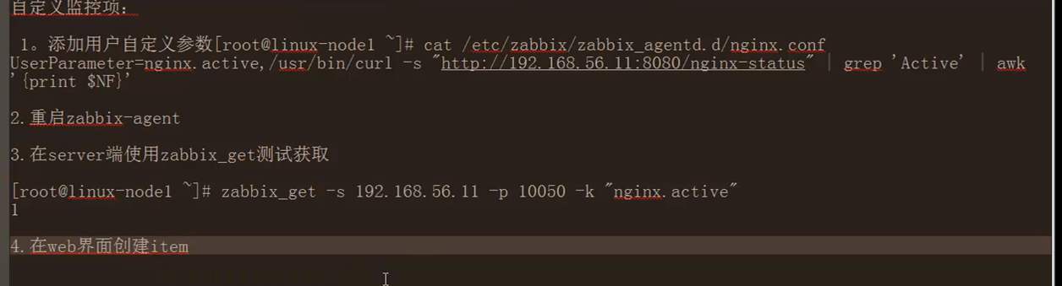

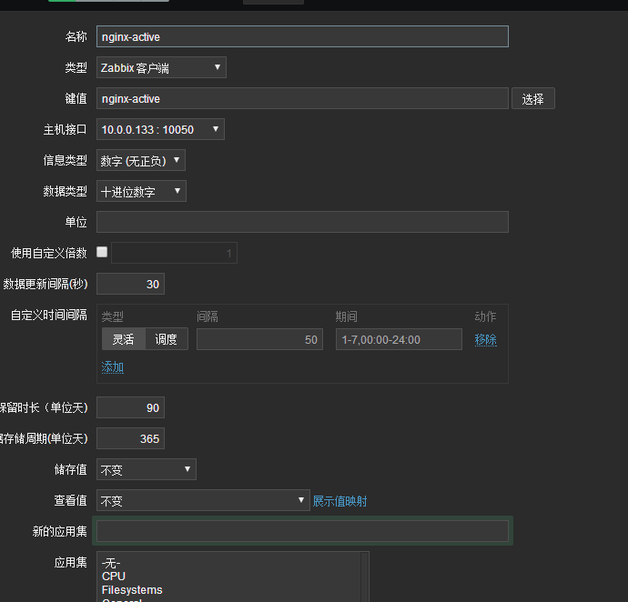

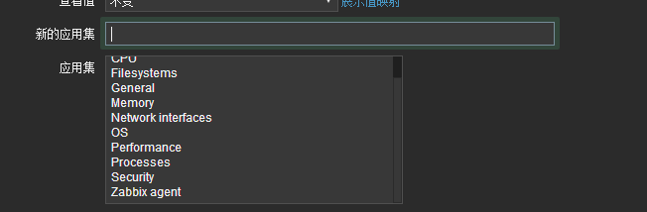

监控项的组

为监控项创建一个图形：

ab -c 1 -n 100000 <http://10.0.0.133:80/> 添加并发量

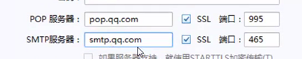

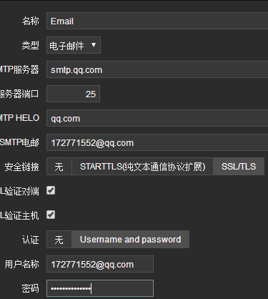

**Yjyrtwqsjhcwcaic**

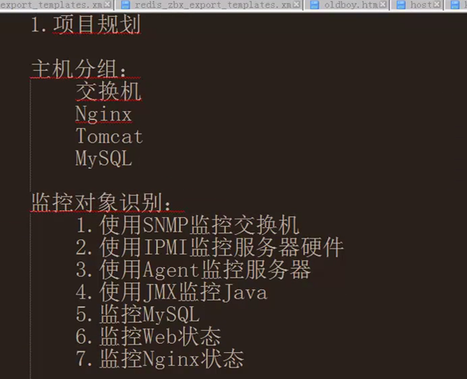

1. **交换机上开启snmp**

Switch(config)#snmp-server community publicro   #设置只读字符串,public为团体名称,ro为只读  
Switch(config)#snmp-server enabletraps   #启用snmp陷井,允许路由器将所有类型SNMP Trap发送出去  
Switch(config)#snmp-server enable traps snmpauthentication    #snmp trap 验证  
Switch(config)#snmp-server host *.*.*.* version 2cpublic  # SNMP采用版本2，public作为团体名称  
Switch(config)#snmp-server host *.*.*.* traps publi[c#](http://www.2cto.com/kf/ware/cs/) 指定SNMP Trap的接收者为192.68.98.166，发送Trap时采用public作为团体名称  
Switch(config)#snmp-server trap-source vlan 1 #设置vlan1虚接口IP地址做为为snmp trap信息的发布地址

1. **在zabbix上添加交换机**

**设置snmp interfaces**

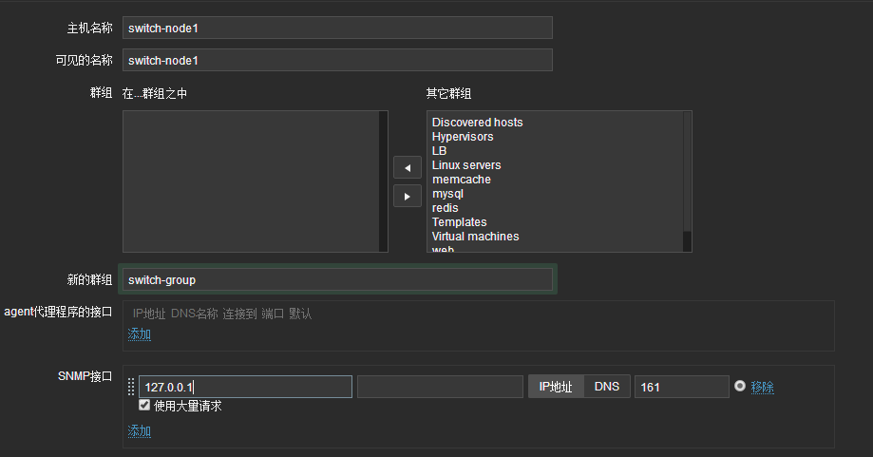

1. **关联监控模板和团体名称**

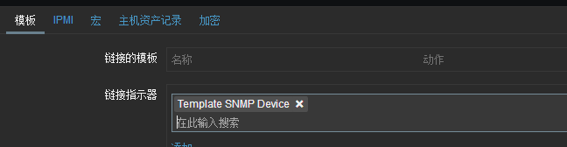

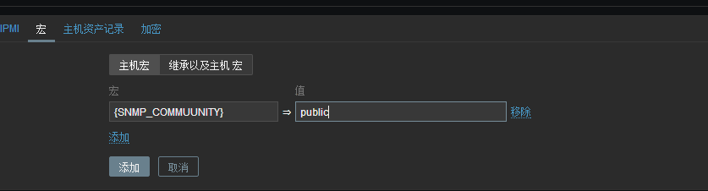

**IPMI：**

**建议,使用自定义Item,本地执行ipmitool命令来获取数据**

**Zabbix-server 🡪java gateway 🡪监控java应用**

1. **yum -y install zabbix-java-gateway java-1.8.0**
2. **vim /etc/zabbix/zabbix_java_gateway.conf**
3. 
4. **yum -y install bash-completion 补全命令**
5. **systemctl start zabbix-java-gateway 开启 java-gateway**
6. 
7. 
8. **重启zabbix-server**
9. **安装tomcat**

**1.Wgethttp://mirrors.hust.edu.cn/apache/tomcat/tomcat-8/v8.5.23/bin/apache-tomcat-8.5.23.zip**

**2.** **unzip apache-tomcat-8.5.23.zip**

**3.** **mv apache-tomcat-8.5.23 /usr/local/**

**4.** **ln -s /usr/local/apache-tomcat-8.5.23/ /usr/local/tomcat**

**5.** **/usr/local/tomcat/bin/startup.sh**

**6.** 

7．JMX三种类型：1.无密码认证 2.用户名密码认证 3.ssl

8. vim /usr/local/tomcat/bin/catalina.sh

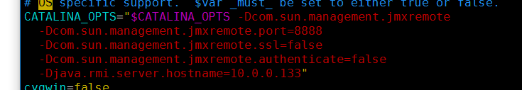

1. 开启jmx远程监控



1. zabbix上添加jmx接口地址

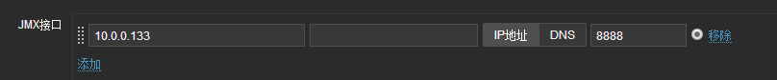

1. 添加模板



1. 开启zabbix-agent debug模式

vim /etc/zabbix/zabbix_agentd.conf

生产环境下nginx的监控

1. 开启nginx 监控

location /nginx_status {

stub_status on;

access_log off;

}

1. 编写脚本来进行数据采集

zabbix_linux_plugin.sh

1. 设置用户自定义参数

Include=/etc/zabbix/zabbix_agentd.d/*.conf

UserParameter=linux_status[*],/etc/zabbix/zabbix_agentd.d/zabbix_linux_plugin.sh "$1" "$2" "$3"

1. 测试zabbix-get
2. zabbix_get -s 10.0.0.133 -k linux_status[nginx_stauts,8080,active]
3. 重启zabbix-agent

systemctl restart zabbix-agent

1. 创建模板

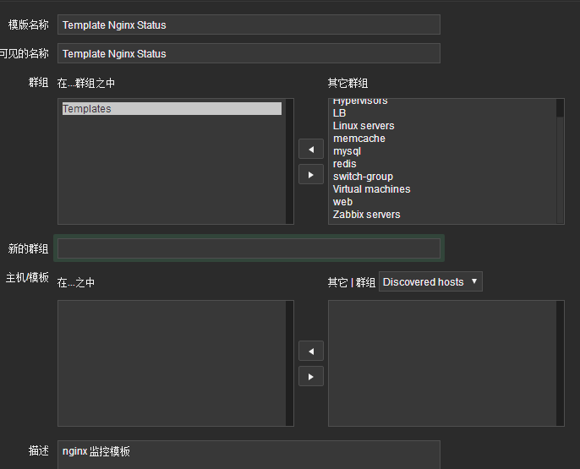

1. 添加item

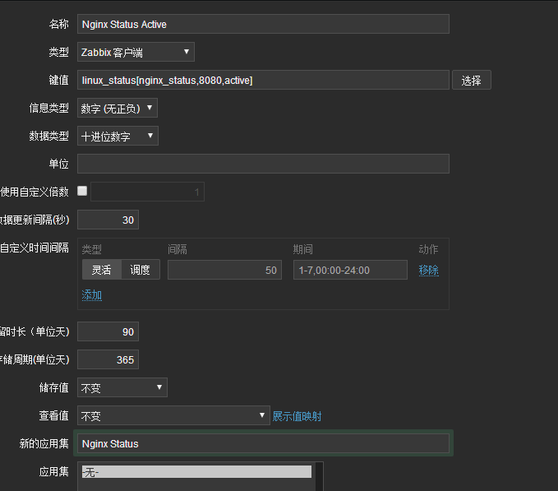

1. 创建图形

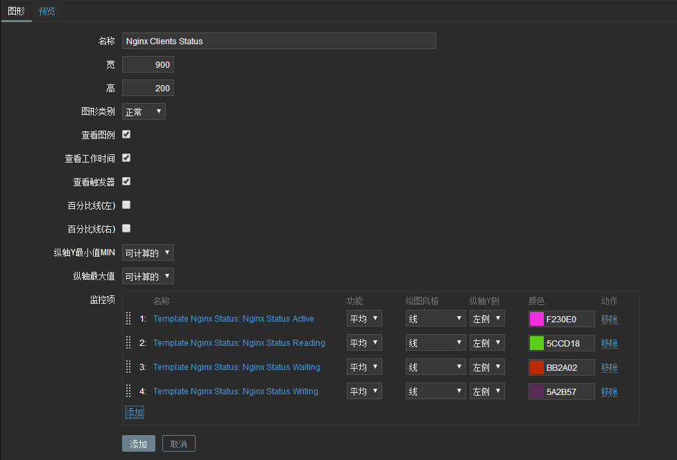

1. 将主机与模板关联
2. 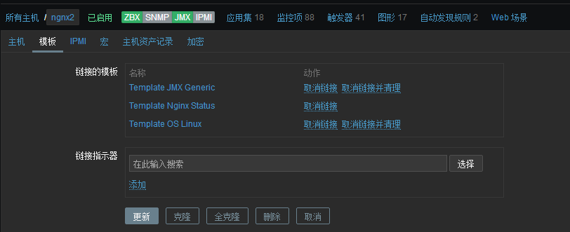
3. 创建触发器

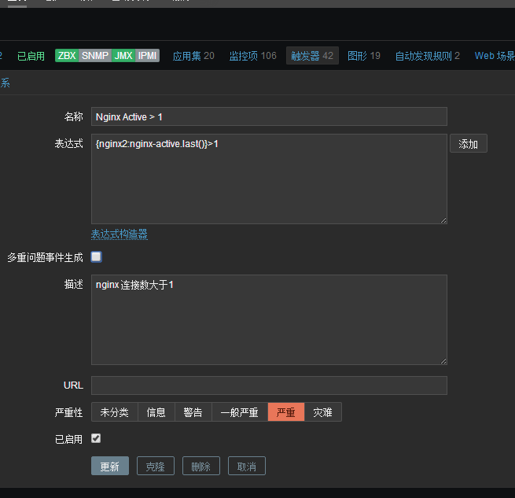

1. 配置zabbix报警 自定义告警 脚本：
2. 放在/usr/lib/zabbix/alertscripts
3. 要支持的三个参数: 收件人 主题 内容
4. 执行权限
5. Web界面添加
6. 修改Action

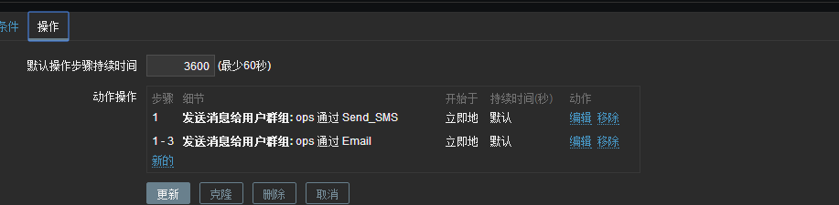

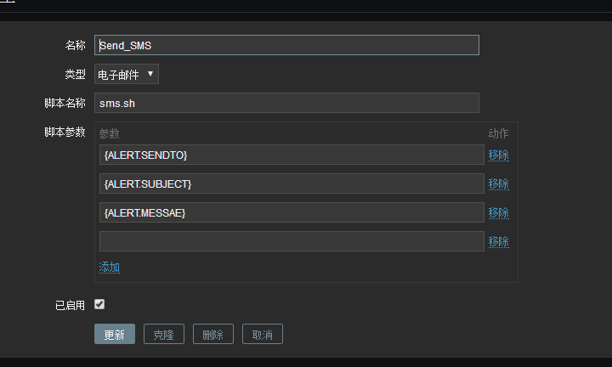

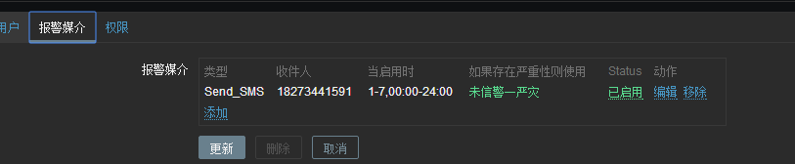

使用percona监控mysql

1. yum install <http://www.percona.com/downloads/percona-release/redhat/0.1-3/percona-release-0.1-3.noarch.rpm>
2. yum install percona-zabbix-templates
3. cp /var/lib/zabbix/percona/templates/userparameter_percona_mysql.conf /etc/zabbix_agentd.conf.d/userparameter_percona_mysql.conf
4. service zabbix-agent restart
5. vim /var/lib/zabbix/percona/scripts/ss_get_mysql_stats.php
6. 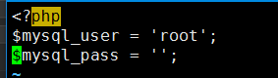
7. 测试

Zabbix_get

/var/lib/zabbix/percona/scripts/get_mysql_stats_wrapper.sh gg

<https://www.percona.com/doc/percona-monitoring-plugins/1.1/zabbix/index.html#installation-instructions> ---参考教程

web监控



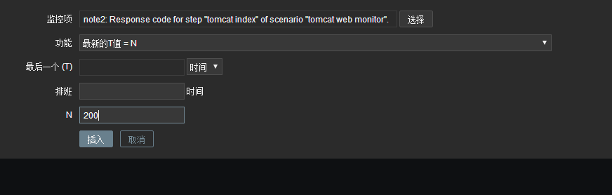

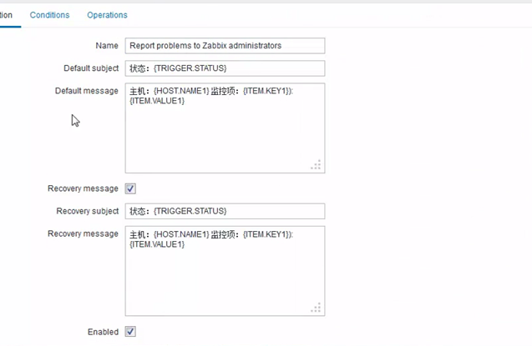

Zabbix主动模式监控

1. 监控主机多，性能跟不上 延迟大
2. 多机房 防火墙

Zabbix =轻松解决，nagios 不太好解决

1. 针对agent来说

被动模式

主动模式 active 当监控主机超过300+ 建议使用主动模式

vim zabbix_agentd.conf

 注释#

 关闭被动模式监听的端口



域名或者zabbix-Server的ip地址

 主机名

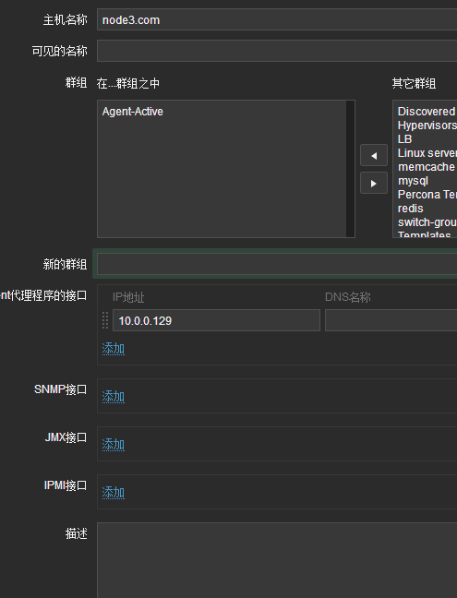

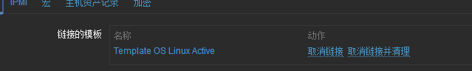

Zabbix proxy 代理中间件

Zabbix-server --- zabbix proxy –zabbix agent

1. yum -y install zabbix-proxy zabbix-proxy-mysql mysql-server
2. 创建数据库 并授权

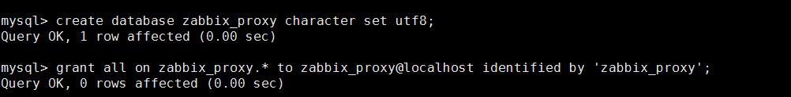

3.cd /usr/share/doc/zabbix-proxy-mysql-2.4.8/

4.mysql -uzabbix_proxy -pzabbix_proxy zabbix_proxy < schema.sql

5.vim /etc/zabbix/zabbix_proxy.conf



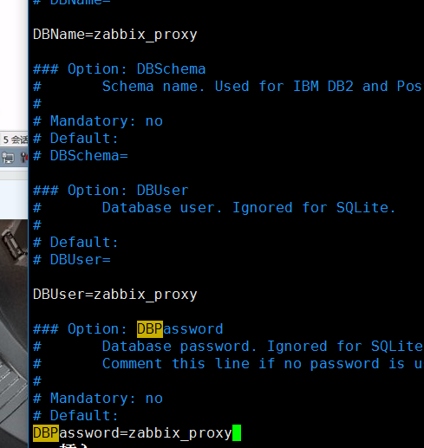

/etc/init.d/zabbix-proxy restart



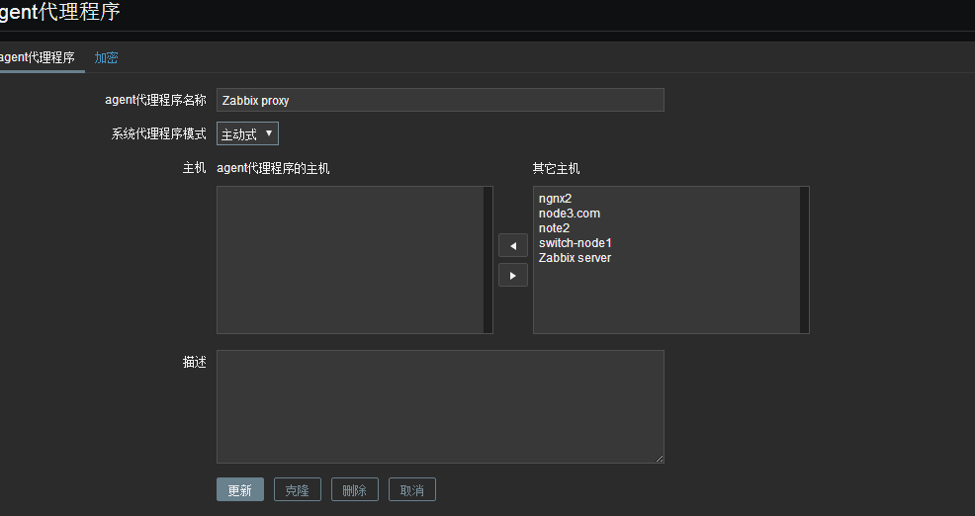

 改成zabbix_proxy 地址

自动化监控

1. 自动注册

Zabbix agent 自动添加

1. 主动发现

自动发现discover

Zabbix api







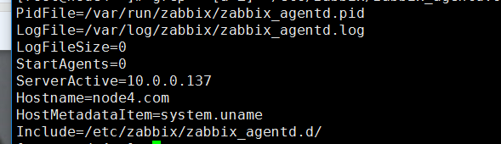

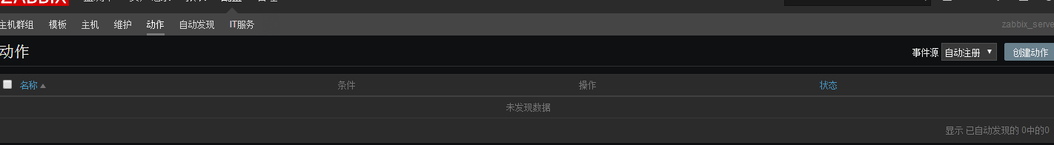

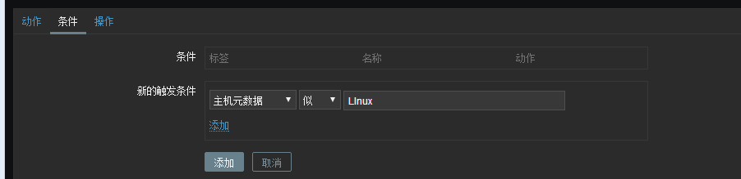

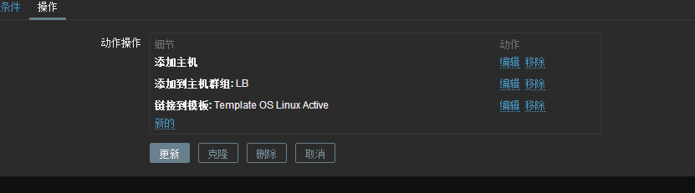

Zabbix api调用：

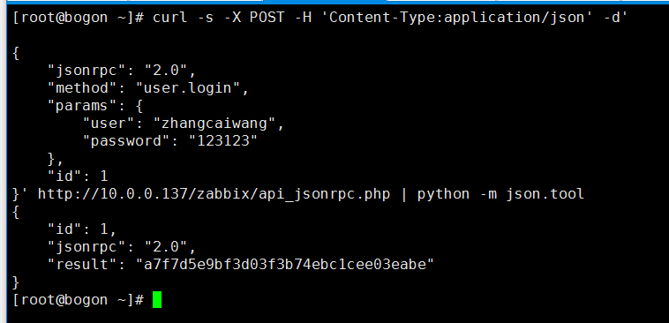

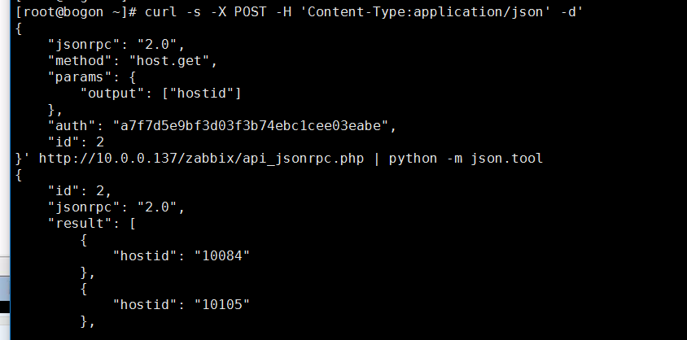

[root@bogon ~]# curl -s -X POST -H 'Content-Type:application/json' -d '

{

"jsonrpc": "2.0",

"method": "host.create",

"params": {

"host": "zhangcaiwang",

"interfaces": [

{

"type": 1,

"main": 1,

"useip": 1,

"ip": "10.0.0.128",

"dns": "",

"port": "10050"

}

],

"groups": [

{

"groupid": "8"

}

],

"templates": [

{

"templateid": "10001"

}

]

},

"auth": "45ad1aee60214d4deae7ce532e003ce0",

"id": 1

}' http://10.0.0.137/zabbix/api_jsonrpc.php | python -m json.tool

{

"id": 1,

"jsonrpc": "2.0",

"result": {

"hostids": [

"10117"

]

}

}

set from=zhangcaiwang@1jiu1.com smtp=smtp.ym.163.com

set smtp-auth-user=zhangcaiwang@1jiu1.com smtp-auth-password=199478

#!/bin/bash

to=$1

subject=$2

body=$3

/usr/sbin/sendmail -f from@163.com -t "$to" -s smtp.163.com -u "$subject" -o message-content-type=html -o message-charset=utf8 -xu from@163.com -xp password -m "$body"

/usr/local/bin/sendEmail  -f **a@domain.com** -t "$to" -s **smtp.exmail.qq.com** -u "$subject" -o message-content-type=html -o message-charset=utf8 -xu**a@domain.com** -xp**password** -m "$body"

a@domain.com 表示发件人邮箱

smtp.exmail.qq.com 表示邮箱的smtp服务器，因为我是用的腾讯企业邮箱。如果是其他邮箱，需要修改

password 表示发件人邮箱

-